**INTRODUCCIÓN**

TERLICA S.A.S es una empresa de almacenamiento de graneles líquidos ubicada en la ciudad de Santa Marta, comprometida en satisfacer las necesidades de los clientes y cumplir sus expectativas en materia de seguridad física, bienestar de empleados y contratistas, protección e impacto socioambiental, promoviendo un comercio seguro. Por lo cual se necesita contar con proveedores idóneos que contribuyan a cumplir la política integral de la compañía.

La evaluación de proveedores se hace anual con el fin de dar cumplimiento en materia legal, ambiental y calidad, de esta forma garantizarle al cliente un buen servicio

En el 2019 Terlica almacenó Aceites Vegetales para lo cual tuvimos el respaldo de nuestros proveedores y así atender a satisfacción las necesidades requeridas por cada área que hace parte de los procesos operacionales y administrativos, en la evaluación se tuvieron en cuenta los proveedores más utilizados por el área de operaciones, mantenimiento, sostenibilidad, SST y administrativo, evaluados por el solicitante del servicio.

**OBJETIVO**

Evaluar el desempeño de los proveedores de la organización, identificando aquellos que cumplen con los requisitos mínimos establecidos.

**METODOLOGIA:**

Para la evaluación de proveedores se desarrolló la siguiente metodología:

1. Se hizo una relación de los proveedores que se utilizaron en el 2019 por cada área operativa de Terlica (Operaciones, Mantenimiento, Ambiental-SST, Administrativo)
2. Se utilizo la herramienta (RG-GC-04 Reevaluación de Proveedores); en esta herramienta se evalúan 2 aspectos:
3. Estratégico: Contiene los siguientes criterios

* Seguimiento al servicio
* Cumplimiento a las especificaciones contractuales
* Marco legal

1. Operativo: Contiene los siguientes criterios

* Precio
* Nivel de cumplimiento
* Atención a PQR

Finalmente, el evaluado obtiene un puntaje que es ponderado con el peso/valor dado por criterio, el cual es contrastado con una ponderación máxima posible, computada para obtener un total por aspecto que es evaluado con rangos y acciones a seguir preestablecidos por la terminal.

3. Análisis de los resultados

4. Envío de comunicación al proveedor, informándoles el resultado de su evaluación y las medidas a tomar, en caso de ser requerido.

**RESULTADOS DE LA EVALUACIÓN:**

Para el análisis de resultados se utilizaron las siguientes herramientas y criterios

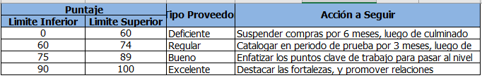

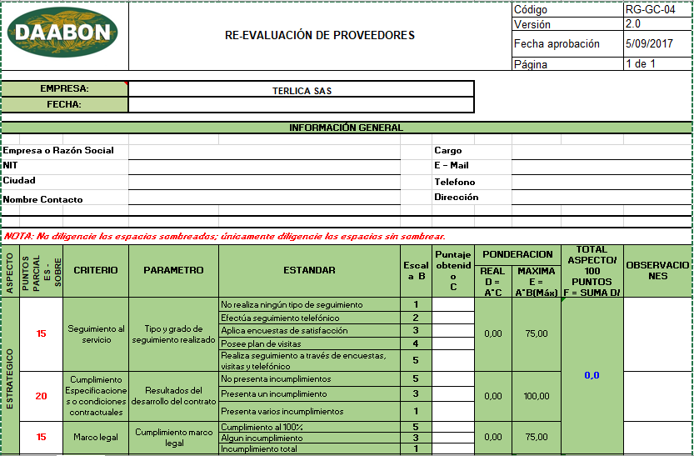

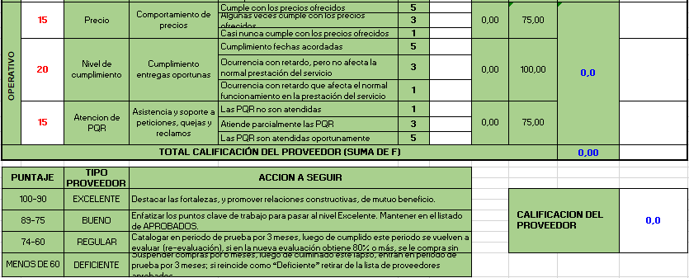

**ANALISIS DE RESULTADOS**

**Operaciones**

En el área de Operaciones se evaluaron 23 Proveedores de los cuales el 83% tuvieron un resultado Tipo Excelente y el 17% Tipo Bueno

En el 2018 en el área de operaciones se evaluaron 18 proveedores de los cuales el 61% tuvo una calificación tipo excelente y el 39% tipo bueno

En los resultados del 2019 notamos que se evaluaron 5 proveedores más que en 2018, hubo un mayor porcentaje en los proveedores tipo excelente, el aspecto que mejoro fue en el cumplimiento de fechas acordadas y atención de quejas.

En 2019 de los proveedores Tipo Excelente la calificación más alta la obtuvo el proveedor Eficarga presta servicio de montacargas.

Dentro de los proveedores tipo bueno los que tuvieron la mayor calificación fueron:

Construproyec : Servicio de transporte

Fundiciones de lima : Tela oleofilica

Caicedo Maria Eugenia : Servicio de alimentación

SPSM : Uso de instalaciones operación portuaria

En los proveedores Tipo bueno y Tipo Excelente tuvieron un mejor resultado en el aspecto operativo que hace referencia al precio, marco legal y atención de quejas, en el aspecto estratégico la desviación se genera principalmente por la falta de seguimiento de los proveedores con la satisfacción del servicio.

**Mantenimiento**

En el área de Mantenimiento en 2019 se evaluación 26 Proveedores de los cuales el 77% tuvieron una calificación Tipo Excelente, el 23% Tipo Bueno

En el área de Mantenimiento en 2018 se evaluaron 21 Proveedores de los cuales el 57% tuvieron una calificación Tipo Excelente, el 29% Tipo Bueno, el 9% tipo regular y el 5% tipo deficiente

En los resultados del 2019 notamos que se evaluaron 5 proveedores más que en 2018, hubo un mayor porcentaje en los proveedores tipo excelente, el aspecto que mejoro fue en el cumplimiento de fechas acordadas y atención de quejas; no hubo proveedores tipo regular ni deficiente, en el 2018 el proveedor con resultado deficiente fue Instrumatic con una baja calificación en los aspectos de seguimiento al servicio, incumplimientos, entregas con retardos, atención de quejas aspectos que fueron mejorados en 2019 obteniendo una calificación de 89 ubicándose en el rango de los proveedores tipo bueno.

Los proveedores con calificación tipo regular en 2018 fueron Transmitec y Distribuidora Ancla, en 2019 no se hizo compras a Transmitec reemplazado por proveedores que se utilizan en el Grupo empresarial con unos mejores precios y calidad por ej Tecno industriales, Agofer, eléctricos importados, Ferrotec. En 2018 Distri Ancla tuvo una calificación baja en los aspectos seguimiento al servicio, nivel de cumplimiento y entregas con retardos, en 2019 tuvo una mejor calificación en los aspectos de nivel de cumplimiento y entregas con retardo, con resultado de 88 se ubicó en el rango de los proveedores tipo bueno.

En 2019 Los proveedores Tipo excelente que tuvieron mayor calificación, tal como se presenta en la siguiente gráfica, fueron:

Colmáquinas: Mantenimiento de Caldera

Basculas y Balanzas: Calibración bascula y venta material para Bascula

Cissco: Suministro de gas y oxígeno para trabajos de soldaduras

Solmen: Trabajos Metalmecánicos

Fitting: Tuberías y Accesorios de acero al carbón

Los proveedores Tipo Bueno que tuvieron mayor calificación fueron:

Tanques y estructuras: Construcción y reparación de tanques

Instrumatic: Servicios para el sistema de automatización y materiales para reparación

Insalco: Sal industrial para la caldera

Construproyec: Servicio obra civil

Distri Ancla: Materiales de ferretería

En los proveedores de operaciones Tipo bueno y Tipo Excelente tuvieron un mejor resultado en el aspecto operativo que hace referencia al precio, marco legal y atención de quejas, en el aspecto estratégico la desviación se genera principalmente por la falta de seguimiento de los proveedores con la satisfacción del servicio.

**Ambiental y SST**

En el área Ambiental y SST se evaluaron 19 Proveedores de los cuales el 79% Tipo Excelente, el 5% tuvieron una calificación Tipo Bueno, y el 16% tipo regular

En el área Ambiental y H&S se evaluaron 18 Proveedores de los cuales el 50% tuvieron una calificación Tipo Bueno, el 39% Tipo Excelente y el 11% Deficiente

En los resultados del 2019 notamos que se evaluó 1 proveedor más que en 2018, hubo un considerable incremento en el porcentaje de los proveedores tipo excelente, el aspecto que mejoro fue en el cumplimiento de fechas acordada, nivel de cumplimiento y atención de quejas.

Los proveedores Tipo Bueno que tuvieron mayor calificación fue:

Fullmex: Recarga y venta de extintores

Los proveedores con calificación Tipo Regular fueron:

Interaseo: Limpieza y recolección de residuos ordinarios

Cincom: Elementos de protección personal

Jose Galo: Exámenes físico de ingreso y salida de personal, seguimiento

En los proveedores del área Ambiental y H&S con resultado Tipo bueno y Tipo Excelente tuvieron un mejor resultado en el aspecto operativo que hace referencia al precio, marco legal y atención de quejas, en el aspecto estratégico la desviación se genera principalmente por la falta de seguimiento de los proveedores con la satisfacción del servicio.

**Administrativo**

En el área Administrativa se evaluaron 11 Proveedores de los cuales el 91% tuvieron una calificación Tipo Excelente, el 9% Tipo Bueno

En el área Administrativa se evaluaron 13 Proveedores de los cuales el 54% tuvieron una calificación Tipo Excelente, el 46% Tipo Bueno

En los resultados de la calificación 2019 notamos un incremento en el porcentaje de los proveedores tipo excelente como en las demás áreas

Los proveedores Tipo Excelente que tuvieron mayor calificación fueron:

Agencia Mariel: Venta de talonarios (Documentos equiv, vales materiales)

Temporal del Caribe: Contratación personal Temporal

Dotaciones M&N: Dotación de uniformes

Grupo estrella polar: Suministro botellones agua consumo personal operativo y administrativo

Entre otros

Los proveedores Tipo Bueno que tuvieron mejor resultado en la calificación fue:

UNIROCA: Dotación de calzado personal operativo y administrativo

En los proveedores del área Administrativa con resultado Tipo bueno y Tipo Excelente tuvieron un mejor resultado en el aspecto operativo que hace referencia al precio, marco legal y atención de quejas, en el aspecto estratégico la desviación se genera principalmente por la falta de seguimiento de los proveedores con la satisfacción del servicio.

**CONCLUSIONES**

De acuerdo al análisis de los resultados obtenidos en la evaluación a los proveedores se concluye que:

* El promedio de resultado de evaluación de proveedores es: 91%, comparado con el 2018 que fue 87%, se obtuvo un aumento de 4 puntos, representado en un 4,6%
* En el área de operaciones el promedio en 2018 fue de 89% y en el 2019 el 92% cumpliendo la meta establecida catalogados los proveedores tipo excelente y tipo bueno.
* En el área de mantenimiento el promedio en 2018 fue de 89% y en el 2019 el 93% cumpliendo la meta establecida catalogados los proveedores tipo excelente y tipo bueno
* En el área de ambiental y SST el promedio en 2018 fue de 83% y en el 2019 el 88% cumpliendo la meta establecida catalogados los proveedores tipo excelente y tipo bueno
* En el área de administrativo el promedio en 2018 fue de 87% y en el 2019 el 91% cumpliendo la meta establecida catalogados los proveedores tipo excelente y tipo bueno
* En todas las áreas hubo un incremento en el porcentaje de proveedores tipo excelente con respecto a los resultados del año anterior en promedio en 4 puntos porcentuales, los aspectos en los que se presentó una mejor calificación para este periodo fueron en nivel de cumplimiento y atención de quejas.
* Las características que en común no se cumple o se tiene menor cumplimiento son: en el aspecto estratégico, específicamente en el criterio de seguimiento al servicio y en el aspecto operativo, específicamente el criterio de Nivel de cumplimiento que fueron los mismos aspectos en los resultados del 2018.
* Los resultados en la calificación de los proveedores 2019 por las áreas de operaciones, mantenimiento, ambiental-SST y administrativo están en el rango de los proveedores aprobados.
* En el 2018 y 2019 en el área de mantenimiento fue donde se evalúo la mayor cantidad de proveedores con respecto a otras áreas; en 2018 se obtuvo en el resultado 2 proveedores Tipo Regular Transmitec y Distribuidora Ancla, 1 tipo deficiente Instrumatic.
* En 2018 en el área de Ambiental se calificaron 2 proveedores Tipo Deficiente Interaseo y SGS, en 2019 no se tuvo relación comercial con el proveedor SGS, interaseo tuvo una calificación regular para este periodo evaluado y desde el área SST tuvieron calificación regular Cincom y Jose Galo, por lo cual se debe tomar la siguiente medida: Catalogar en periodo de prueba por 3 meses, luego de cumplido este periodo se vuelven a evaluar (re-evaluación), si en la nueva evaluación obtiene 80% o más, se le compra sin restricciones, de lo contrario se incluye en la categoría de “Deficiente”. Para el caso de Interaseo y Jose Galo son proveedores únicos por lo cual no aplica la medida.

Se deben establecer para cada proveedor seguimientos para que aquellas características que no cumplen las mejoren, así nos garantizan un rendimiento eficaz y efectivo de nuestras operaciones.

Los resultados de las evaluaciones realizadas serán enviados a cada proveedor, con el fin de que la retroalimentación les permita identificar aquellos aspectos en los cuales deben mejorar.

**ANEXOS**

1. Reevaluación de proveedores 2019
2. Resultados evaluación de proveedores
3. Envío de resultados a proveedores (Pendiente)